**TRƯỜNG ĐẠI HỌC GIAO THÔNG VẬN TẢI**

**KHOA CÔNG NGHỆ THÔNG TIN**

**~~~*********~~~**



**ĐỒ ÁN TỐT NGHIỆP**

Đề tài

**XÂY DỰNG TRANG WEB BÁN MÁY TÍNH VÀ LINH KIỆN MÁY TÍNH**

**Giảng viên hướng dẫn : Ths Nguyễn Đức Dư**

**Sinh viên thực hiện : Nguyễn Tiến Đạt**

**Mã sinh viên : 171203272**

**Lớp : Công nghệ thông tin 1**

**Khóa : 58**

Hà nội, 2021

**LỜI CẢM ƠN**

**\*\*\***

Em chân thành cảm ơn Thầy Nguyễn Đức Dư trong thời gian qua đã giúp đỡ, hướng dẫn em để em có thể hoàn thành đề tài này một cách tốt nhất.

Qua đây, em cũng xin được gửi lời cảm ơn đến tất cả các thầy cô công tác tại khoa Công nghệ thông tin - Trường Đại học Giao thông vận tải đã dìu dắt, chỉ bảo cho em trong suốt quá trình học tập tại trường.

Cuối cùng, em xin gửi lời cảm ơn đến tất cả người thân, bạn bè, những người đã luôn động viên, ủng hộ và tạo điều kiện cho em trong thời gian hoàn thành đồ án.

Mặc dù em đã cố gắng rất nhiều nhưng cũng không tránh khỏi thiếu sót và hạn chế trong quá trình thực hiện. Em rất mong nhận được sự thông cảm và chỉ bảo cũng như những đóng góp chân thành của các thầy cô và bạn bè để bài đồ án được tốt hơn.

Em xin chân thành cảm ơn!

Hà Nội, Ngày tháng năm

*Sinh viên thực hiện:*

Nguyễn Tiến Đạt

**LỜI MỞ ĐẦU**

**\*\*\***

Ngày nay, ứng dụng công nghệ thông tin và việc tin học hóa được xem là một trong những yếu tố mang tính quyết định trong hoạt động của các chính phủ, tổ chức, cũng như của các công ty, nó đóng vai trò hết sức quan trọng, có thể tạo ra những bước đột phá mạnh mẽ.

Cùng với sự phát triển không ngừng về kỹ thuật máy tính và mạng điện tử, công nghệ thông tin cũng được những công nghệ có đẳng cấp cao và lần lượt chinh phục hết đỉnh cao này đến đỉnh cao khác. Mạng Internet là một trong những sản phẩm có giá trị hết sức lớn lao và ngày càng trở nên một công cụ không thể thiếu, là nền tảng chính cho sự truyền tải, trao đổi thông tin trên toàn cầu.

Giờ đây, mọi việc liên quan đến thông tin trở nên thật dễ dàng cho người sử dụng: chỉ cần có một máy tính kết nối internet và một dòng dữ liệu truy tìm thì gần như lập tức… cả thế giới về vấn đề mà bạn đang quan tâm sẽ hiện ra, có đầy đủ thông tin, hình ảnh và thậm chí đôi lúc có cả những âm thanh nếu bạn cần…

Bằng internet, chúng ta đã thực hiện được nhiều công việc với tốc độ nhanh hơn và chi phí thấp hơn nhiều so với cách thức truyền thống. Chính điều này, đã thúc đẩy sự khai sinh và phát triển của thương mại điện tử và chính phủ điện tử trên khắp thế giới, làm biến đổi đáng kể bộ mặt văn hóa, nâng cao chất lượng cuộc sống con người.

Trong hoạt động sản xuất, kinh doanh, giờ đây, thương mại điện tử đã khẳng định được vai trò xúc tiến và thúc đẩy sự phát triển của doanh nghiệp. Đối với một cửa hàng hay shop, việc quảng bá và giới thiệu đến khách hàng các sản phẩm mới đáp ứng được nhu cầu của khác hàng sẽ là cần thiết. Vì vậy, em đã thực hiện đồ án “ XÂY DỰNG WEBSITE BÁN HÀNG” cho một shop bán linh kiện máy tính TIENDATCOMPUTER. Người chủ cửa hàng đưa các sản phẩm đó lên website của mình và quản lý bằng website đó. Khách hàng có thể đặt mua hàng trên website mà không cần đến cửa hàng. Chủ cửa hàng sẽ gửi sản phẩm cho khách hàng khi nhận được tiền.

Với việc hoàn thành đồ án này, em mong có thể giúp được một phần nào đó trong việc quảng bá và giới thiệu sản phẩm đến khách hàng được tốt nhất. Đề tài có tính phát triển cao, nếu sản phẩm có thể thành công trong thương mại hóa thì có thể đáp ứng và phục vụ nhu cầu của mọi người.

# TỔNG QUAN ĐỀ TÀI VÀ CƠ SỞ LÝ THYẾT

## Tổng quan về đề tài:

### Lý do chọn đề tài:

Như chúng ta cũng thấy trong thị trường hiện nay thì việc cạnh tranh về kinh doanh ngày càng trở nên quyết liệt và hầu hết những nhà kinh doanh, những công ty lớn đều rất chú tâm đến việc làm thoả mãn khách hàng một cách tốt nhất.

So với kinh doanh truyền thống thì thương mại điện tử chi phí thấp hơn, hiệu quả đạt cao hơn. Hơn thế nữa, với lợi thế của công nghệ Internet nên việc truyền tải thông tin về sản phẩm nhanh chóng, thuận tiện. Kết hợp với bộ phận giao hàng tận nơi, là thông qua bưu điện và ngân hàng để thanh toán tiền, càng tăng thêm thuận lợi để loại hình này phát triển.

Biết được những nhu cầu đó chương trình “Xây dựng Website bán hàng trực tuyến” cụ thể là “bán máy tính và linh kiện máy tính” được xây dựng trên framework Laravel phía server và Angular 11 phía client nền tảng nhằm để đáp ứng cho mọi người tiêu dùng trên toàn quốc và thông qua hệ thống Website này họ có thể đặt mua các mặt hàng hay sản phẩm cần thiết.

Do đó, với sự ra đời các website bán hàng qua mạng, mọi người có thể mua mọi thứ hàng hóa mọi lúc mọi nơi mà không cần phải tới tận nơi để mua. Trên thế giới có rất nhiều trang website bán hàng trực tuyến nhưng vẫn chưa được phổ biến rộng rãi. Và khái niệm thương mại điện tử còn khá xa lạ. Trước thực tế đó em đã chọn đề tài: “Xây dựng website bán máy tính và linh kiện máy tính” cho đề tài đồ án tốt nghiệp của mình.

### Mục tiêu đề tài

- Xây dựng các chức năng cơ bản của một website bán hàng thương mại.

- Website có khả năng tự tương thích, hiển thị được trên tất cả các thiết bị hiện

tại và có thể nâng cấp trong tương lai.

- Website hiển thị sản phẩm đẹp, thu hút người dùng.

- Hỗ trợ khách hàng một cách nhanh nhất khi nhận được yêu cầu liên hệ.

- Quản lý các mặt hàng sản phẩm, cấu hình website.

- Quản lý thống kê doanh thu, các đơn hàng sản phẩm, số lượng sản phẩm

tồn đọng.

-Thực hiện đề tài nhằm :

- Nắm bắt được công nghệ thiết kế web bằng Angular,Laravel PHP, MYSQL, HTML,JQUERY, JAVASCRIPT, CSS....

- Ứng dụng mô hình MVC vào xây dựng trang web.

- Ứng dụng Framework Laravel và Angular 11 vào xây dựng trang web.

- Biết cách quản lý dữ liệu bằng Firebase Realtime Database, lưu trữ bằng Firebase Storage .

### Phạm vi đề tài

Phạm vi thực hiện đồ án dựa trên những kiến thức thu được từ những môn học trong quá trình học tập tại trường và tham khảo thêm một số tài liệu bên ngoài để bổ sung thêm kiến thức nhằm hoàn thiện đồ án tốt hơn, đáp ứng được mục tiêu đồ án. Ứng dụng này khi phát triển hoàn chỉnh sẽ tăng hiệu quả kinh doanh, giảm tri phí quảng cáo, giúp tuyên truyền dễ dàng hơn.

### Đối tượng nghiên cứu:

### Công cụ sử dụng: Visual Studio Code, Firebase console.

* **Ngôn ngữ lập trình:** PHP, Typescript.
* **Framework**: Laravel, Angular.
* **Cơ sở dữ liệu**: MySQL.

## Cơ sở lý thuyết:

### Thương mại điện tử

#### Định nghĩa về thương mại điện tử

**Thương mại điện tử**, hay còn gọi là **e-commerce**, **e-comm** hay **EC**, là sự mua bán sản phẩm hay dịch vụ trên các hệ thống điện tử như [Internet](https://vi.wikipedia.org/wiki/Internet) và các [mạng máy tính](https://vi.wikipedia.org/wiki/M%E1%BA%A1ng_m%C3%A1y_t%C3%ADnh). Thương mại điện tử dựa trên một số công nghệ như [chuyển tiền điện tử](https://vi.wikipedia.org/wiki/Chuy%E1%BB%83n_ti%E1%BB%81n_%C4%91i%E1%BB%87n_t%E1%BB%AD), [quản lý chuỗi dây chuyền cung ứng](https://vi.wikipedia.org/w/index.php?title=Qu%E1%BA%A3n_l%C3%BD_chu%E1%BB%97i_d%C3%A2y_chuy%E1%BB%81n_cung_%E1%BB%A9ng&action=edit&redlink=1), [tiếp thị Internet](https://vi.wikipedia.org/wiki/E-marketing), [quá trình giao dịch trực tuyến](https://vi.wikipedia.org/w/index.php?title=Qu%C3%A1_tr%C3%ACnh_giao_d%E1%BB%8Bch_tr%E1%BB%B1c_tuy%E1%BA%BFn&action=edit&redlink=1), [trao đổi dữ liệu điện tử](https://vi.wikipedia.org/wiki/Trao_%C4%91%E1%BB%95i_d%E1%BB%AF_li%E1%BB%87u_%C4%91i%E1%BB%87n_t%E1%BB%AD) ([EDI](https://vi.wikipedia.org/w/index.php?title=EDI&action=edit&redlink=1)), các [hệ thống quản lý hàng tồn kho](https://vi.wikipedia.org/w/index.php?title=H%E1%BB%87_th%E1%BB%91ng_qu%E1%BA%A3n_l%C3%BD_h%C3%A0ng_t%E1%BB%93n_kho&action=edit&redlink=1), và các hệ thống tự động thu thập dữ liệu. Thương mại điện tử hiện đại thường sử dụng mạng [World Wide Web](https://vi.wikipedia.org/wiki/World_Wide_Web) là một điểm ít nhất phải có trong chu trình giao dịch, mặc dù nó có thể bao gồm một phạm vi lớn hơn về mặt công nghệ như [email](https://vi.wikipedia.org/wiki/Th%C6%B0_%C4%91i%E1%BB%87n_t%E1%BB%AD), các thiết bị [di động](https://vi.wikipedia.org/wiki/%C4%90i%E1%BB%87n_tho%E1%BA%A1i_di_%C4%91%E1%BB%99ng) như là [điện thoại](https://vi.wikipedia.org/wiki/%C4%90i%E1%BB%87n_tho%E1%BA%A1i).

**Thương mại điện tử** thông thường được xem ở các khía cạnh của [kinh doanh điện tử](https://vi.wikipedia.org/wiki/Kinh_doanh_%C4%91i%E1%BB%87n_t%E1%BB%AD) ([e-business](https://vi.wikipedia.org/wiki/Kinh_doanh_%C4%91i%E1%BB%87n_t%E1%BB%AD)). Nó cũng bao gồm việc trao đổi dữ liệu tạo điều kiện thuận lợi cho các nguồn [tài chính](https://vi.wikipedia.org/wiki/T%C3%A0i_ch%C3%ADnh) và các khía cạnh thanh toán của việc [giao dịch](https://vi.wikipedia.org/wiki/Giao_d%E1%BB%8Bch) [kinh doanh](https://vi.wikipedia.org/wiki/Kinh_doanh).

#### Các dạng hình thức thương mại điện tử

Hiện nay có nhiều tranh cãi về các hình thức tham gia cũng như cách phân chia các hình thức này trong thương mại điện tử. Nếu phân chia theo đối tượng tham gia thì có 3 đối tượng chính bao gồm: Chính phủ (G - Government), Doanh nghiệp (B - Business) và Khách hàng (C - Customer hay Consumer). Nếu kết hợp đôi một 3 đối tượng này sẽ có 9 hình thức theo đối tượng tham gia: B2C, B2B, B2G, G2B, G2G, G2C, C2G, C2B, C2C. Trong đó, các dạng hình thức chính của thương mại điện tử bao gồm:

* Doanh nghiệp với Doanh nghiệp (B2B)
* Doanh nghiệp với Khách hàng (B2C)
* Doanh nghiệp với Nhân viên (B2E)
* Doanh nghiệp với Chính phủ (B2G)
* Chính phủ với Doanh nghiệp (G2B)
* Chính phủ với Chính phủ (G2G)
* Chính phủ với Công dân (G2C)
* Khách hàng với Khách hàng (C2C)
* Khách hàng với Doanh nghiệp (C2B)

#### Ưu và nhược điểm của thương mại điện tử

**Ưu điểm:**

- Thương mại điện tử giúp người bán có thể hoạt động trên phạm vi toàn cầu. TMĐT xóa bỏ rào cản về mặt địa lý, người bán và người mua có thể gặp nhau trong thế giới ảo mà không gặp trở ngại về vị trí.

- Thương mại điện tử giúp giảm đáng kể chi phí giao dịch, loại bỏ nhiều chi phí cố định như tiền thuê cửa hàng. Các công ty có cơ hội được hưởng lợi nhuận cao hơn.

- Vận chuyển phát triển, khách hàng được nhận hàng nhanh chóng. Khiếu nại của khách hàng cũng được giải quyết nhanh chóng hơn, tiết kiệm thời gian và công sức cho cả người mua và người bán.

- Một lợi thế lớn khác của TMĐT là sự tiện lợi. Khách hàng có thể mua sắm 24/7, ebsite TMĐT hoạt động mọi lúc, không có giờ đóng cửa như cửa hàng vật lý.

- Thương mại điện tử cũng cho phép khách hàng và doanh nghiệp liên lạc trực tiếp với nhau.

**Nhược điểm:**

- Chi phí khởi nghiệp cho thương mại điện tử rất cao: chi phí thiết lập phần cứng và phần mềm, chi phí đào tạo nhân viên, bảo trì khá tốn kém.

- Ngành thương mại điện tử có nguy cơ thất bại cao. Nhiều công ty cưỡi sóng dot-com của những năm 2000 đã thất bại thảm hại. Nguy cơ thất bại cao vẫn còn cho đến ngày nay.

- Đôi khi TMĐT không tạo được mối quan hệ giữa thương hiệu và người mua hàng được như ở cửa hàng vật lý. Sự thiếu giao tiếp này có thể là một bất lợi cho nhiều loại dịch vụ và sản phẩm như thiết kế nội thất hoặc kinh doanh trang sức.

- Vấn đề bảo mật của TMĐT, trên thế giới đã xảy ra rất nhiều vụ tấn công vi phạm an ninh, thông tin của khách hàng bị đánh cắp, trộm cắp thông tin thẻ tín dụng, trộm danh tính… Các vấn đề này vẫn là mối lo lắng lớn với người dùng khiến họ không an tâm.

- Sau đó cũng có những vấn đề hoàn thành. Ngay cả sau khi đơn đặt hàng được đặt, có thể có vấn đề với vận chuyển, giao hàng, trộn lẫn, vv Điều này khiến khách hàng không hài lòng và không hài lòng.

#### Top các trang website Thương mại điện tử phổ biến nhất thế giới

**Taobao:**

Taobao là website thương mại điện tử lớn nhất Trung Quốc, thuộc sở hữu của tập đoàn Alibaba với hoạt động chính là chợ online kết nối người bán và người mua bằng việc cung cấp các gian hàng điện tử miễn phí. Taobao kết nối những doanh nghiệp nhỏ và người bán hàng online đến với khách hàng đầu cuối. Mô hình kinh doanh gồm B2C, C2C. Hiện nay Taobao đã chiếm lĩnh hơn 80% thị phần thương mại điện tử tại Trung Quốc, với hàng triệu mẫu mã sản phẩm khác nhau cùng ngành hàng đa dạng. Bạn có thể nhắn tin trực tiếp với nhà bán 24/7 và có nhiều chính sách đổi trả hàng khá linh hoạt nên khách hàng rất tin tưởng vào việc mua hàng trên Taobao.

**Amazon:**

**Amazon.com** là trang web thương mại điện tử có nguồn gốc tại Mỹ. Với mô hình kinh doanh ban đầu chỉ bán sách trên mạng, Amazon hiện nay đã trở thành website thương mại điện tử hàng đầu thế giới với hàng hóa và ngành hàng cực kì đa dạng: từ sách báo, đồ điện tử, tới mỹ phẩm hay máy móc chuyên dụng. Đối với nhà bán, sở hữu gian hàng trên Amazon không chỉ đảm bảo về mặt tiếp cận khách hàng tiềm năng cực kỳ rộng lớn, mà còn là cơ hội để quảng cáo thương hiệu của họ trên nền tảng số một này.

**Walmart:**

**Walmart** là một trong những trường hợp hiếm hoi của một nhà bán lẻ truyền thống chuyển mình thành công lên trang thương mại điện tử. Thị trường của Walmart chủ yếu tập trung ở Bắc Mỹ và với hơn 200 triệu khách hàng trên toàn cầu. Walmart là đối thủ chính của Amazon về mảng bán hàng online tại Mỹ và Canada. Walmart Marketplace là trang thương mại điện tử mới nhất do Walmart phát triển mới mục tiêu là đưa nhà bán và các cá nhân bán lẻ lên trang này (tương tự như Shopee hay Lazada). Khi bán hàng trên website của Walmart, bạn có thể lựa chọn bán các sản phẩm này ở các website thành viên như Jet.com, Shoes.com, Moosejaw.com .

**eBay:**

**eBay** có nguồn gốc tại Mỹ và từng là một thế lực hàng đầu trên thế giới về thương mại điện tử trước khi Amazon phát triển mạnh mẽ như hiện nay. eBay cũng là một trong những trường hợp hiếm hoi thành công từ trào lưu DOTCOM ở cuối thập niên 90. Từ nền tảng ban đầu là một website chuyên về đấu thầu cho các hàng hóa trên mạng, eBay đã chuyển mình trở thành một Marketplace đúng nghĩa với các nhà bán đa dạng và hàng hóa nhiều chủng loại.

### Ngôn ngữ PHP

#### Lịch sử hình thành

* PHP được phát triển từ một sản phẩm có tên là PHP/FI. PHP/FI do Rasmus Lerdorf tạo ra năm 1994, ban đầu được xem như là một tập con đơn giản của các mã kịch bản Perl để theo dõi tình hình truy cập đến bản sơ yếu lý lịch của ông trên mạng. Ông đã đặt tên cho bộ mã kịch bản này là 'Personal Home Page Tools'. Khi cần đến các chức năng rộng hơn, Rasmus đã viết ra một bộ thực thi bằng C lớn hơn để có thể truy vấn tới các cơ sở dữ liệu và giúp cho người sử dụng phát triển các ứng dụng web đơn giản. Rasmus đã quyết định công bố mã nguồn của PHP/FI cho mọi người xem, sử dụng cũng như sửa các lỗi có trong nó đồng thời cải tiến mã nguồn.
* PHP/FI, viết tắt từ "Personal Home Page/Forms Interpreter", bao gồm một số các chức năng cơ bản cho PHP như ta đã biết đến chúng ngày nay. Nó có các biến kiểu như Perl, thông dịch tự động các biến của form và cú pháp HTML nhúng. Cú pháp này giống như của Perl, mặc dù hạn chế hơn nhiều, đơn giản và có phần thiếu nhất quán.
* Vào năm 1997, PHP/FI 2.0, lần viết lại thứ hai của phiên bản C, đã thu hút được hàng ngàn người sử dụng trên toàn thế giới với xấp xỉ 50.000 tên miền đã được ghi nhận là có cài đặt nó, chiếm khoảng 1% số tên miền có trên mạng Internet. Tuy đã có tới hàng nghìn người tham gia đóng góp vào việc tu chỉnh mã nguồn của dự án này thì vào thời đó nó vẫn chủ yếu chỉ là dự án của một người.
* PHP/FI 2.0 được chính thức công bố vào tháng 11 năm 1997, sau một thời gian khá dài chỉ được công bố dưới dạng các bản beta. Nhưng không lâu sau đó, nó đã được thay thế bởi các bản alpha đầu tiên của PHP 3.0.

#### PHP là gì ?

* PHP - Hypertext Preprocessor hiểu ra tiếng việt PHP là bộ xử lý siêu văn bản trước đó được viết là Personal Home Pages – trang chủ cá nhân. Đây là ngôn ngữ lập trình được sử dụng chủ yếu trong việc phát triển các ứng dụng bằng một loạt các mã lệnh được viết cho máy chủ hay các mã nguồn mở, dùng trong mục đích phát triển các ứng dụng trang web, các trang web tĩnh hay trang web động. Các tệp lệnh PHP chỉ có thể được diễn giải trên một máy chủ đã cài đặt PHP. Một tệp lệnh PHP chứa các thẻ PHP được kết thúc bằng đuôi “.php”.
* Ngôn ngữ lập trình PHP phù hợp với các web để có thể dễ dàng ứng dụng vào các trang HTML. Do đó nó được tối ưu hóa cho các ứng dụng web với những tính năng ưu việt như nhanh, gọn, cùng cấu trúc sử dụng tượng tự như C hay Java. Đây cũng được xem là ngôn ngữ lập trình khá dễ học và nhanh hơn so với một số ngôn ngữ lập trình khác. Bởi vậy, rất nhanh chóng, PHP trở thành ngôn ngữ lập trình web phổ biến nhất thế giới.

#### Đặc điểm:

PHP là ngôn ngữ lập trình hướng đối tượng nên nó cũng có 4 đặc điểm chung của các ngôn ngữ hướng đối tượng:

* Tính trừu tượng (Abstraction): là tiến trình xác định và nhóm các thuộc tính, Các hành động liên quan đến một thực thể đặc thù, xét trong mối tương quan với ứng dụng đang phát triển.
* Tính đa hình (Polymorphism): cho phép một phương thức có các tác động khác nhau trên nhiều loại đối tượng khác nhau. Với tính đa hình, nếu cùng một phương thức ứng dụng cho các đối tượng thuốc các lớp khác nhau thì nó đưa đến những kết quả khác nhau. Bản chất của sự việc chính là phương thức này bao gồm cùng một số lượng các tham số.
* Tính kế thừa (Inheritance): Điều này cho phép các đối tượng chia sẻ hay mở rộng các đặc tính sẵn có mà không phải tiến hành định nghĩa lại.
* Tính đóng gói (Encapsulation): là tiến trình che giấu việc thực thi những chi tiết của một đối tượng với người sử dụng đối tượng ấy.

Đơn giản, linh động:

* Từ thiết kế của PHP, cộng với việc PHP là ngôn ngữ Script và cú pháp khá thoải mái nên nó rất linh động. Cú pháp PHP cũng rất dễ học nên rất nhiều người biết PHP. Với một người chưa biết gì về lập trình chỉ cần một khóa học vài ba tháng có thể bắt đầu với PHP và thậm chí có thể bắt đầu… kiếm tiền được rồi. Chính vì sự dễ dàng đó nên số lượng developer rất đông và hung hãn.

Support bởi cộng đồng lớn:

* PHP sở hữu một trong những cộng đồng developer lớn nhất. Số lượng job về PHP cũng luôn thuộc hàng top. Chính vì có cộng đồng rất lớn như vậy nên hầu như vấn đề kỹ thuật nào bạn gặp phải cũng có thể có người hỗ trợ ngay lập tức. Nếu bạn đã từng sử dụng những ngôn ngữ lập trình ít phổ biến thì sẽ thấy tầm quan trọng của cộng đồng lớn đến thế nào.

Hỗ trợ xử lý text rất tốt:

* PHP có rất nhiều phần xử lý liên quan đến text cực tốt. PHP được viết dựa trên Perl, một ngôn ngữ lập trình sinh ra để làm việc với Text. PHP cực tốt để giải quyết các bài toán liên quan đến Text, mà HTML hay Web lại là bài toán xử lý text. Do vậy thật dễ hiểu tại sao PHP lại là ngôn ngữ phổ biến nhất để xây dựng các Website.

Có rất nhiều Framework, thư viện:

* Cùng với việc sở hữu cộng đồng lớn, PHP cũng sỡ hữu vô số bộ thư viện, extension, rất nhiều Framework. Do vậy PHP có thể giải quyết rất nhiều bài toán khác nhau. Hầu như nói đến vấn đề gì cũng có thể có những thư viện liên quan để PHP. Do vậy đôi khi người ta còn tưởng PHP là lời giải cho mọi vấn đề.

### Tổng quan về Laravel

#### Lịch sử hình thành

Bản Laravel beta đầu tiên được phát hành vào ngày 9/6/2011, tiếp đó là Laravel 1 phát hành trong cùng tháng. Laravel 1 bao gồm các tính năng như xác thực, bản địa hóa, model, view, session, định tuyến và các cơ cấu khác, nhưng vẫn còn thiếu controller, điều này làm nó chưa thật sự là một MVC framework đúng nghĩa. Và hiện tại đã có phiên bản Laravel 7 với nhiều tính năng cũng như cải thiện tốc độ.

#### Khái niệm và sự phát triển của laravel

Laravel là một PHP framework mã nguồn mở và miễn phí, được phát triển bởi Taylor Otwell và nhắm vào mục tiêu hỗ trợ phát triển các ứng dụng web theo kiến trúc MVC. Những tính năng nổi bật của laravel bao gồm cú pháp dễ hiểu, rõ ràng, một hệ thống đóng gói modurla và quản lý gói phụ thuộc, nhiều cách khác nhau để truy cập vào cơ sở dữ liệu quan hệ, nhiều tiện ích khác nhau hỗ trợ việc triển khai và bảo trì ứng dụng.

#### Ưu và nhược điểm của laravel

**Ưu điểm:**

* Sử dụng Laravel 5 giúp các lập trình viên tiếp cận những tính năng mới nhất mà PHP cung cấp, nhất là đối với Namespaces, Interfaces, Overloading, Anonymous functions và Shorter array syntax.
* Nguồn tài nguyên của Laravel rất thân thiện với các lập trình viên với đa dạng tài liệu khác nhau để tham khảo. Các phiên bản được phát hành đều có nguồn tài liệu phù hợp với ứng dụng của mình.
* Lavarel là framework được trang bị API sạch trên thư viện SwiftMailer, do đó, bạn có thể gửi thư qua các dịch vụ dựa trên nền tảng đám mây hoặc local.
* Laravel hỗ trợ hiệu quả cho việc tạo lập website hay các dự án lớn trong thời gian ngắn. Vì vậy, nó được các công ty công nghệ và lập trình viên sử dụng rộng rãi để phát triển các sản phẩm của họ.
* Laravel được đón nhận và trở nên sử dụng phổ biến vì nó rất d sử dụng. Thường chỉ mất vài giờ, bạn có thể bắt đầu thực hiện một dự án nhỏ với vốn kiến thức cơ bản nhất về lập trình với PHP.
* Laravel cung cấp sẵn cho người dùng các tính năng bảo mật mạnh mẽ để người dùng hoàn toàn tập trung vào việc phát triển sản phẩm của mình:

-Sử dụng PDO để chống lại tấn công SQL Injection.

**Nhược điểm:**

* Không hỗ trợ tính năng thanh toán
* Không có chuyển đổi liền mạch từ Laravel 4 sang 5. Nếu cố cập nhật code, bạn có thể sẽ phá vỡ ứng dụng.
* Một số thành phần trong framework không được thiết kế tốt. Ví dụ, dependency injection đôi khi trở nên phức tạp không cần thiết. Các tài liệu khá nặng. Bạn phải học hỏi nhiều trước khi bắt đầu xây dựng các ứng dụng.
* Do đó, đây không phải là một lựa chọn tốt cho các nhà phát triển nghiệp dư. Tuy nhiên, framework vẫn đang được cải thiện rất nhiều. Phiên bản 5 đã tốt hơn nhiều với số lượng sai sót cũng ít hơn.
* 1 số nâng cấp có thể có vấn đề .Đây không chỉ là vấn đề của Laravel mà là của các PHP framework. Vì vậy, các nhà phát triển nên có biện pháp phòng ngừa trước khi nâng cấp mobile application/website.
* Việc tải lại toàn trang có thể hơi nặng trong các mobile app khi so sánh với các website. Trong những trường hợp như vậy, các nhà phát triển web có xu hướng chỉ sử dụng framework như backend JSON API.

### Tổng quan về angular

#### Lịch sử hình thành

* AngularJS được phát triển từ năm 2009 bởi Misko Hevery cùng 1 người bạn khác là Adam Abrons. Nó được xem là một dự án riêng cho đến khi Misko Hevery tham gia vào dự án Google Feedback dưới tư cách lập trình viên bán thời gian. Khi đó, Misko Hevery và 2 lập trình viên khác đã viết lên 17.000 các dòng mã khác dành cho dự án Google Feedback trong khoảng 6 tháng. Số lượng mã ngày càng nhiều và việc cần phải sửa lỗi kiểm soát phát sinh.
* Ông đã mạnh dạn đánh cược với quản lý là có thể viết lại toàn bộ mã nhờ sử dụng dự án GetAngular của mình trong 2 tuần. Mặc dù đã thua cuộc nhưng mã dự án đã giảm nhanh từ 17.000 dòng xuống còn 1.500 dòng. Nhờ sự thành công này mà AngularJS đã được phát triển nhân rộng và tăng tốc nhanh từ đó.
* Và hiện tại đã có phiên bảng Angular 12 với nhiều tính năng cũng như cải thiện tốc độ.

#### Khái niệm và sự phát triển của Angular

* Angular 2 được biết đến tên rộng rãi như hiện tại là Angular thôi nhé. Nó là một framework cho frontend và là bản tiếp theo của AngularJS. Angular là mã nguồn mở giúp chúng ta xây dựng một Single Page Applications (SPAs).
* Angular là cung được xây dựng cả ứng dụng Mobile và Desktop. Nó được xây dựng sử dụng JavaScript. Bạn phải sử dụng nó để xây dựng ứng dụng hoàn chỉnh kết hợp với HTML, CSS và JavaScript.
* Angular có nhiều cải tiến thông so với AngularJS. Nó có nhiều cải tiến làm dễ học và phát triển ứng dụng cho doanh nghiệp. Bạn có thể xây dựng một ứng dụng dễ dàng mở rộng, bảo trì, test.

#### Các tính năng:

Angular sở hữu nhiều tính năng nổi bật, là công cụ hỗ trợ phát triển web tuyệt vời:

* Controller: Tính năng hỗ trợ xử lý dữ liệu dành cho $scope. Với tính năng này, views dùng dữ liệu có sẵn tại scope để tiến hành hiển thị tương ứng.
* Data-binding: Tính năng tự động đồng bộ hóa tất cả các dữ liệu giữa hai chiều model và view khi view có thay đổi.
* Service: Cung cấp một loạt phương án dữ liệu bởi là singleton object có năng lực khởi tạo.
* Scope: Là đối tượng giao tiếp giữa hai phía controller và view trong ứng dụng.
* Filter: Hỗ trợ lọc tập hợp con có trong item rồi trả chúng về mảng mới.
* Directive: Tính năng hỗ trợ tạo thẻ HTML. Một vài directive phổ biến là ngBind, ngModel…
* Temple: Tính năng hiển thị các thông tin từ controller, được coi như một phần trong view.
* Routing: Tính năng điều hướng, chuyển đổi trong controller. Người dùng có thể tạo SPA với tính năng này.
* MVC & MVVM: Tính năng phân chia những ứng dụng chưa nhiều thành phần, gắn liền với MVC.
* Deep link: Các liên kết sâu hỗ trợ lập trình viên trong việc mã hóa trạng thái ứng dụng trong các URL, nó khả năng bookmark với công cụ tìm kiếm.
* Dependency Injection: Tính năng này thường được tích hợp trong bản AngularJS, mang lại khả năng tạo lập những ứng dụng giàu tiềm năng phát triển, thao tác đơn giản, dễ kiểm tra.

### Nền tảng Firebase

#### Firebase là gì ?

* [Firebase](https://firebase.google.com/) là một nền tảng phát triển ứng dụng di động và web. Họ cung cấp rất nhiều công cụ và dịch vụ để phát triển ứng dụng chất lượng, rút ngắn thời gian phát triển và phát triển cơ sở người dùng mà không cần quan tâm đến hạ tầng phần cứng.
* Firebase là sự kết hợp giữa nền tảng cloud với hệ thống máy chủ cực kì mạnh mẽ của Google. Firebase cung cấp cho chúng ta những API đơn giản, mạnh mẽ và đa nền tảng trong việc quản lý, sử dụng database.

#### Lịch sử phát triển

* Firebase có tiền thân là Envolve. Đây là dịch vụ cung cấp những API để bạn dễ dàng tích hợp tính năng chat vào trang web.
* Điều thú vị là người dùng Envolve sử dụng dịch vụ để truyền dữ liệu chứ không đơn thuần cho ứng dụng chat. Họ sử dụng Envolve để đồng bộ dữ liệu của những ứng dụng như game online, danh bạ, lịch…
* Nhận biết được điều này, CEO của Envolve đã tách biệt hệ thống chat và đồng bộ dữ liệu thời gian thực thành 2 mảng riêng biệt.Đến năm 2012, Firebase được thành lập như một công ty cung cấp dịch vụ **Backend-as-a-Service** theo thời gian thực.
* Ngửi thấy mùi tiềm năng, năm 2014, Google lập tức mua lại Firebase với giá không được tiết lộ. Và giờ Google phát triển Firebase thành một dịch vụ đồ sộ như hiện nay.

#### Ưu điểm và hạn chế khi sử dụng Firebase

**Ưu điểm**:

- Dễ dàng và triển khai nhanh chóng

- Không cần phải cấu hình server.

- Cập nhật dữ liệu theo thời gian thực mà không cần sử dụng GCM

- Tự động mở rộng quy mô cho việc phát triển

- Có thể sử dụng miễn phí

- API mạnh mẽ cho Javascript

- Tích hợp hỗ trợ dịch vụ xác thực giống như Facebook, Google, Twitter

**Hạn chế:**

**-** Cần xây dựng các chỉ số bằng tay

- Cần phải xây dựng "bản ghi sự kiện" bằng tay

- Thực hiện REST API có thể bị khó khăn trên nền tảng nhúng

- Xác nhận dữ liệu không hỗ trợ đối tượng phức tạp

#### Dịch vụ Firebase Storage

Firebase Storage là dịch vụ được xây dựng cho mục đích lưu trữ và quản lý các nội dung mà người dùng ứng dụng tạo ra như ảnh, videos hay dữ liệu dạng file. Firebase Storage cung cấp các API cho việc uploads và download các file từ app của bạn một cách bảo mật và bạn không cần quan tâm đến chất lượng đường truyền mạng. Firebase Storage được xây dựng trên nền tảng Google Cloud Platform nên có nhiều lợi thế.

Một số điểm mạnh của Firebase Storage:

- Robust : Firebase Storage thực hiện việc upload và download không phụ thuộc vào chất lượng đường truyền mạng hơn nữa các quá trình đó có thể bắt đầu lại khi bị tạm dừng giúp tiết kiệm thời gian và băng thông.

- Secure: Được tích hợp Firebase Authentication cho việc bảo mật nên dễ dàng quản lý quyền truy cập vào các files.

- Scalable : Firebase Storage được xây dựng trên nền tảng Google Cloud Platform nên khả năng mở rộng có thể lên đến hàng Petabyte dữ liệu.

# PHÂN TÍCH THIẾT KẾ HỆ THỐNG

## Khảo sát và đặc tả yêu cầu

### Phần quản lý trong admin

- Admin quản lý toàn bộ hoạt động của cửa hàng.

- Quản lý giao dịch thanh toán, mua hàng, xử lý các đơn đặt hàng.

- Quản lý hóa đơn: khi mua hàng khách hàng sẽ có hóa đơn mua gồm tên

khách hàng, địa chỉ người nhận, ngày đặt hàng,…

- Khi cửa hàng có nhu cầu nhập hàng thì chủ cửa hàng là người trực tiếp liên

hệ với nhà cung cấp nhập thêm hàng vào cửa hàng.

- Khi nhà cung cấp mang đến, chủ cửa hàng có nhiệm vụ kê số lượng hàng

nhập vào, kiểm tra chất lượng hàng nhập xem có đúng tiêu chuẩn và đúng với yêu

cầu của cửa hàng cần hay không.

- Thống kê tổng số đơn đặt hàng, tổng số liên hệ, trong ngày và trong tháng ,quý và năm, thuận tiện cho người quản trị tiến hành xử lý các đơn hàng, các liên hệ của người dùng.

- Thống kê các mặt hàng tồn.

- Tư vấn trả lời các liên hệ của khách hàng.

### Giao diện người dùng

- Website không nên quá phức tạp.

- Dung lượng file không quá lớn.

- Thanh menu thật đơn giản.

- Phải có thông tin liên hệ.

- Font chữ đơn giản, dễ nhìn, màu sắc hài hòa.

- An toàn và bảo mật dữ liệu.

- Kiểm tra website có tương thích với các trình duyệt phổ biến hay không.

- Hiển thị được các sản phẩm mới nhập về, các sản phẩm khuyến mãi, các sản

phẩm cùng loại,…

- Cho phép khách hàng xem thông tin chi tiết, tìm kiếm các sản phẩm, tin tức

mà khách hàng quan tâm.

- Cho phép khách hàng đặt mua sản phẩm mà không cần đăng ký là thành

viên.

- Cho phép khách hàng đăng ký tài khoản để nhận các tin khuyến mãi, mua

hàng được thuận tiện.

- Cho phép liên hệ với người quản trị.

## Các yêu cầu phi chức năng

*Bảng 2.1 – Các yêu cầu phi chức năng của website*

|  |  |  |
| --- | --- | --- |
| **Mục** | **Tên yêu cầu** | **Mô tả yêu cầu** |
| 1 | Giao diện | Giao diện hệ thống phải dễ sử dụng, trực quan,thân thiện với người dùng. |
| 2 | Tốc độ xử lý | Hệ thống phải xử lý nhanh chóng và chính xác. |
| 3 | Bảo mật | Tính bảo mật và độ an toàn cao. |
| 4 | Tương thích | Tương thích với đa phần các trình duyệt web hiện tại. |

## Sơ đồ phân rã chức năng

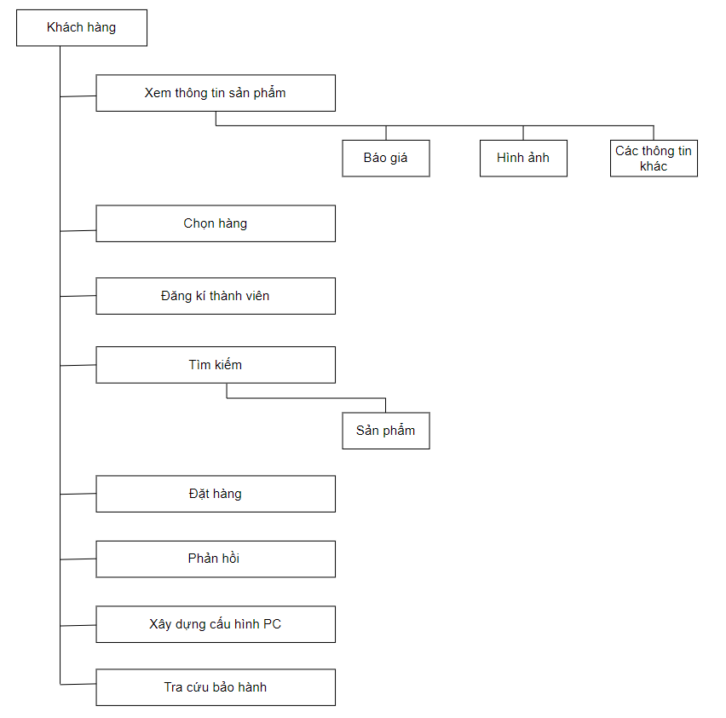

Hình 2.1: Sơ đồ phân ra chức năng dành cho user

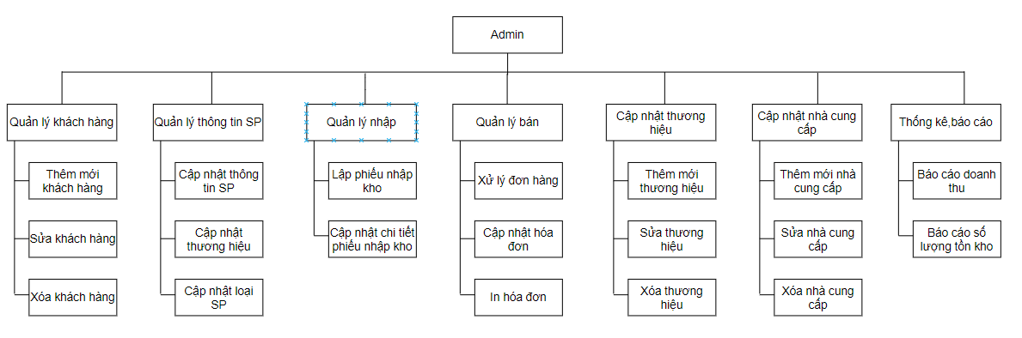

Hình 2.2: Sơ đồ phân rã chức năng danh cho admin

## Mô hình use-case hệ thống

### Biểu đồ use-case

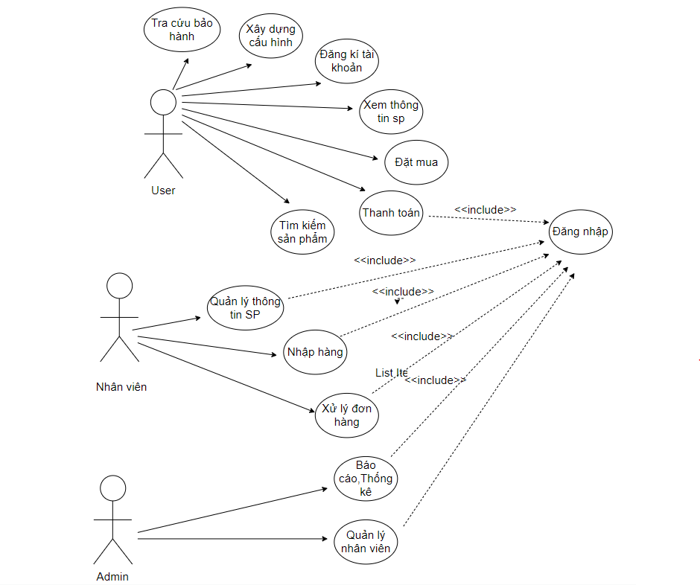

Hình 2.3: Mô hình use-case hệ thống

* Danh sách các tác nhân và mô tả:

|  |  |  |
| --- | --- | --- |
| **STT** | **Tác nhân** | **Mô tả** |
| 1 | Khách hàng | Người dùng ở đây là những người truy cập vào website, có thể đăng kí làm thành viên hoặc không. Người dùng chỉ có một số quyền nhất định đối với website. |
| 2 | Nhân viên | Người hỗ trợ giao dịch khách hàng, xử lý đơn hàng. |
| 3 | Quản trị | Người quản lý hệ thống, quản lý việc nhập hàng,báo cáo thống kê. |

### Đặc tả chức năng

#### Chức năng đăng kí

* Tác nhân: Khách hàng
* Mô tả: Chức năng này cho phép người dùng đăng kí tài khoản trên hệ thống.
* Quy trình thực hiện:
* Lấy thông tin người dùng đã nhập.
* Kiểm tra dữ liệu nhập đã đúng yêu cầu chưa.
* Tạo tài khoản. Mã hóa tài khoản và lưu thông tài khoản vào CSDL.
* Yêu cầu:
* Người dùng phải nhập đầy đủ thông tin: tên tài khoản, mật khẩu, họ tên, địa chỉ,số điện thoại,…
* Các trường không được nhập kí tự đặc biệt và mật khẩu phải >= 8 kí tự.
* Tên tài khoản không được trùng email giữa các tài khoản.
* Phân quyền tài khoản.

#### Chức năng đăng nhập

* Tác nhân: Quản trị, Nhân viên, Khách hàng
* Mô tả: Chức năng này cho phép người dùng đăng nhập vào hệ thống để sử dụng các chức năng của hệ thống và đăng xuất khi người dùng muốn thoát khỏi phiên làm việc.
* Quy trình thực hiện:
* Lấy thông tin Tên tài khoản, mật khẩu người dùng:
* Nếu đúng Tên tài khoản và mật khẩu thì tạo phiên làm việc cho người dùng và chuyển sang màn hình chính nếu là Khách Hàng và màn hình quản trị nếu là Quản trị hoặc nhân viên , ngược lại thì báo lỗi.
* Nếu người dùng yêu cầu đăng xuất thì xóa phiên làm việc của người dùng và chuyển về màn hình đăng nhập.
* Yêu cầu:
* Người dùng phải nhập đầy đủ Tên tài khoản và mật khẩu.
* Các trường không được nhập kí tự đặc biệt và mật khẩu phải >= 8 kí tự.
* Vẫn giữ đăng nhập kể cả khi người dùng thoát ứng dụng.

#### Chức năng cập nhật tài khoản

* Tác nhân: Quản trị, nhân viên, khách hàng.
* Mô tả:
* Đối với Quản trị có thể thay đổi thông tin của họ, nhân viên và khách hàng.
* Đối với Nhân viên có thể thay đổi thông tin của họ và khách hàng.
* Đối với Khách hàng có thể thay đổi thông tin của chính họ.
* Yêu cầu:
* Không được phép sửa email.
* Nếu người dùng yêu cầu đổi mật khẩu thì yêu cầu người dùng nhập mật khẩu cũ, mật khẩu mới và xác nhận mật khẩu mới.

#### Chức năng phân quyền tài khoản

* Mô tả: Chức năng này cho phép hệ thống xác minh tài khoản của khách hàng hay nhân viên, quản trị để chuyển đến trang tương ứng.
* Quy trình thực hiện:
* Yêu cầu người dùng đăng nhập vào hệ thống.
* Truy cập CSDL để xác minh tài khoản mà người dùng đăng nhập là của khách hàng hay nhân viên, quản trị.
* Chuyển đến trang làm việc tương ứng với loại tài khoản.
* Yêu cầu:
* Người dùng phải nhập đầy đủ Tên tài khoản và mật khẩu.

#### Chức năng tìm kiếm sản phẩm

* Tác nhân: Khách hàng.
* Mô tả: Người dùng có thể tìm kiếm và xem thông tin của sản phẩm theo nhiều cách(theo tên,loại sản phẩm,…).
* Quy trình thực hiện:
* Lấy yêu cầu tìm kiếm của người dùng.
* Truy vấn trong CSDL và lấy ra các sản phẩm theo yêu cầu của người dùng.
* Yêu cầu:
* dễ dàng sử dụng, lọc theo ý thích của khách hàng

#### Chức năng thêm giỏ hàng

* Tác nhân: Khách hàng
* Mô tả: Chức năng cho phép khách hàng chọn sản phẩm cần mua trong giỏ hàng của họ.
* Quy trình thực hiện:
* Khách hàng thêm sản phẩm vào giỏ hàng.
* Khách hàng chọn các sản phẩm cần mua trong giỏ hàng.

#### Chức năng đặt hàng

* Tác nhân: Khách hàng
* Mô tả: Chức năng này sẽ giúp người dùng đặt mua sản phẩm.
* Quy trình thực hiện:
* Sau khi chọn sản phẩm cần mua thì người dùng cần tiến hành việc đặt mua sản phẩm.
* Hiển thị thông tin sản phẩm mà người dùng đặt mua.
* Yêu cầu:
* Sản phẩm cần mua phải có trong giỏ hàng.

#### Chức năng thanh toán

* Tác nhân: Khách hàng.
* Mô tả: Chức năng này giúp khách hàng có thể tiến hành việc thanh toán hóa đơn.
* Quy trình thực hiện:
* Tiếp nhận các thông tin của khách hàng (tên,địa chỉ, số điện thoại,…).
* Tiến hành thanh toán trực tiếp tại cửa hàng, tại nơi nhận hàng hoặc thanh toán trực tuyến.
* Yêu cầu:
* Phải minh bạch rõ ràng.

#### Chức năng cấu hình pc

* Tác nhân:Khách hàng.
* Mô tả: Chức năng này giúp khách hàng có thể tự cấu hình 1 bộ PC mình mong muốn.
* Quy trình thực hiện:
* Thêm từng sản phẩm là bộ phận của 1 bộ PC như RAM,CPU,…
* Yêu cầu:
* Hiển thị được nhiều lựa chon cho khách hàng.

#### Chức năng tra cứu bảo hành

* Tác nhân: Khách hàng.
* Mô tả: Chức năng này giúp khách hàng có thể kiểm ra thời gian bảo hành của sản phẩm mình mua.
* Quy trình thực hiện:
* Lấy yêu cầu tra cứu bảo hành sản phẩm của khách hàng.
* Truy vấn CSDL và hiển thị thời gian bảo hành(nếu có).
* Yêu cầu:
* Sản phẩm phải mua tại cửa hàng.

#### Chức năng cập nhật thông tin loại sản phẩm

* Tác nhân: Quản trị, Nhân viên.
* Mô tả: Chức năng này cho phép người dùng có thể thêm, sửa, xóa thông tin loại sản phẩm.
* Quy trình thực hiện:
* Nhận dữ liệu mà người dùng gửi.
* Thao tác tương ứng với CSDL mà người dùng yêu cầu.
* Gửi thông báo đến người dùng.
* Yêu cầu:
* nhập thông tin chính xác của loại sản phẩm và thao tác tương ứng.

#### Chức năng cập nhật thông tin sản phẩm

* Tác nhân: Quản trị, Nhân viên.
* Mô tả: Chức năng này cho phép người dùng có thể thêm, sửa, xóa thông tin sản phẩm.
* Quy trình thực hiện:
* Nhận dữ liệu mà người dùng gửi.
* Thao tác tương ứng với CSDL mà người dùng yêu cầu.
* Gửi thông báo đến người dùng.
* Yêu cầu:
* nhập thông tin chính xác của sản phẩm và thao tác tương ứng.

#### Chức năng cập nhật nhà cung cấp

* Tác nhân: Quản trị, Nhân viên.
* Mô tả: Chức năng này cho phép người dùng có thể thêm, sửa, xóa thông tin nhà cung cấp.
* Quy trình thực hiện:
* Nhận dữ liệu mà người dùng gửi.
* Thao tác tương ứng với CSDL mà người dùng yêu cầu.
* Gửi thông báo đến người dùng.
* Yêu cầu:
* nhập thông tin chính xác của nhà cung cấp và thao tác tương ứng.

#### Chức năng cập nhật nhãn hiệu

* Tác nhân: Quản trị, Nhân viên.
* Mô tả: Chức năng này cho phép người dùng có thể thêm, sửa, xóa thông tin nhãn hiệu.
* Quy trình thực hiện:
* Nhận dữ liệu mà người dùng gửi.
* Thao tác tương ứng với CSDL mà người dùng yêu cầu.
* Gửi thông báo đến người dùng.
* Yêu cầu:
* nhập thông tin chính xác của nhãn hiệu và thao tác tương ứng.

#### Chức năng quản lý khách hàng

* Tác nhân: Quản trị, Nhân viên.
* Mô tả: Chức năng này cho phép quản trị, nhân viên có thể cập nhật thông tin khách hàng.
* Quy trình thực hiện:
* Nhận dữ liệu mà quản trị, nhân viên gửi.
* Thao tác tương ứng với CSDL mà người dùng yêu cầu.
* Gửi thông báo đến quản trị, nhân viên.
* Yêu cầu:
* Cập nhật thông tin chính xác của khách hàng và thao tác tương ứng.

#### Chức năng lập phiếu nhập kho

* Tác nhân : Quản trị, Nhân viên.
* Mô tả: Chức năng này cho phép người dùng có thể lập phiếu nhập kho.
* Quy trình thực hiện:
* Người dùng yêu cầu lập phiếu nhập kho.
* Hiển thị thông tin phiếu nhập cho người dùng thao tác.
* Lưu vào CSDL và gửi thông báo đến người dùng.
* Yêu cầu:
* Người dùng cần nhập thông tin chính xác của phiếu nhập kho.

#### Chức năng cập nhật chi tiết phiếu nhập kho

* Tác nhân: Quản trị, Nhân viên.
* Mô tả: Chức năng này cho phép người dùng có thể thêm, sửa, xóa chi tiết của phiếu nhập kho.
* Quy trình thực hiện:
* Người sử dụng yêu cầu thao tác với chi tiết phiếu nhập kho.
* Hiển thị thông tin chi tiết phiếu nhập cho quản trị viên thao tác.
* Lưu vào CSDL và gửi thông báo đến người sử dụng.
* Yêu cầu:
* Nhập thông tin chính xác của chi tiết phiếu nhập kho.

#### Chức năng xử lý đơn hàng

* Tác nhân: Quản trị, Nhân viên.
* Mô tả: Chức năng này cho phép quản trị, nhân viên có thể xem đơn hàng đặt của khách hàng và tiến hành việc xử lý.
* Quy trình thực hiện:
* Quản trị, nhân viên yêu cầu thao tác với đơn hàng.
* Hiển thị thông tin đơn hàng cho quản trị, nhân viên thao tác.
* Lưu vào CSDL và gửi thông báo đến quản trị, nhân viên.

#### Chức năng báo cáo doanh thu

* Tác nhân: Quản trị.
* Mô tả: Chức năng này cho phép quản trị lập báo cáo thống kê doanh thu theo tháng, quý, năm.
* Quy trình thực hiện:
* Quản trị yêu cầu lập báo cáo doanh thu.
* Hiển thị thông tin số lượng và số tiền đã nhập các sản phẩm.
* Hiển thị thông tin số lượng và số tiền đã bán của các sản phẩm.

#### Chức năng báo cáo số lượng hàng tồn kho

* Tác nhân: Quản trị.
* Mô tả: Chức năng này cho phép quản trị viên có thể lập báo cáo thống kê số lượng hàng tồn kho theo tháng, quý, năm.
* Quy trình thực hiện:
* Quản trị viên yêu cầu lập báo cáo số lượng hàng tồn kho.
* Hiển thị thông tin các sản phẩm và số lượng còn trong kho.

## Thiết kế cơ sở dữ liệu

### Sơ đồ quan hệ

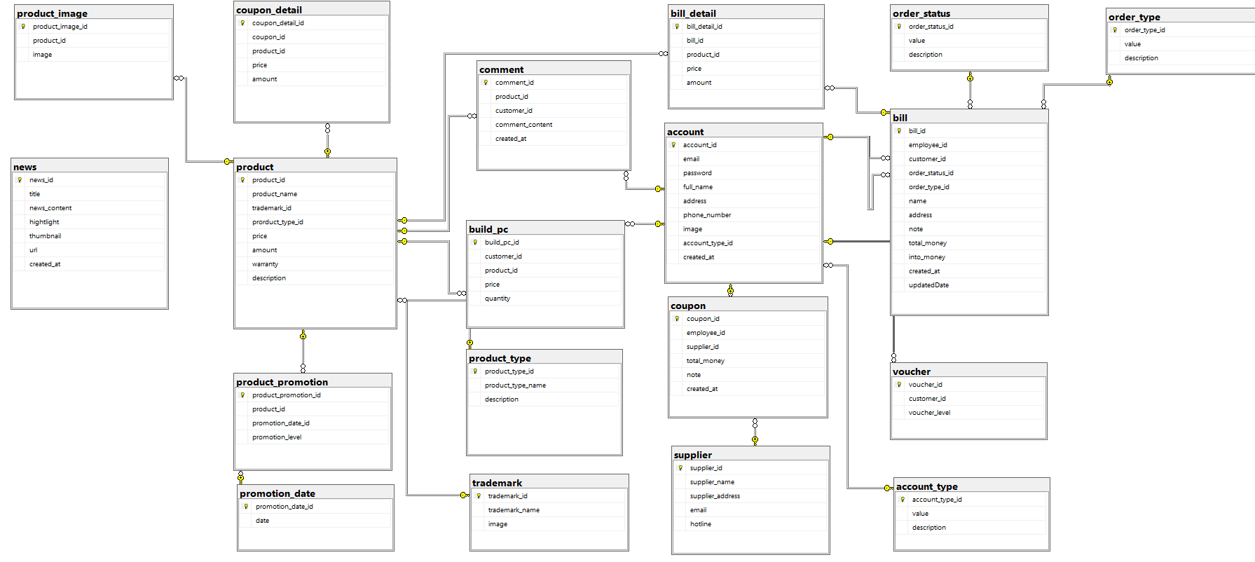

### Danh sách các bảng

#### Bảng account

Chức năng :Lưu những thông tin cơ bản của quản trị, nhân viên và khách hàng.

|  |  |  |  |
| --- | --- | --- | --- |
| STT | Key | Value type | Mô tả |
| 1 | account_id | int | Mã tài khoản |
| 2 | email | string | Email tài khoản |
| 3 | password | string | Mật khẩu |
| 4 | full_name | string | Họ tên tài khoản |
| 5 | address | string | Địa chỉ tài khoản |
| 6 | phone_number | int | Số điện thoại tài khoản |
| 7 | image | string | Hình ảnh tài khoản |
| 8 | account_type_id | int | Mã loại tài khoản |
| 9 | created_at | datetime | Ngày tạo tài khoản |

#### Bảng account_type

Chức năng :Lưu thông tin loại tài khoản.

|  |  |  |  |
| --- | --- | --- | --- |
| STT | Key | Value type | Mô tả |
| 1 | account_type_id | int | Mã loại tài khoản |
| 2 | value | string | Giá trị |
| 3 | description | string | Mô tả |

#### Bảng bill

Chức năng :Lưu thông tin đơn hàng của khách hàng.

|  |  |  |  |
| --- | --- | --- | --- |
| STT | Key | Value type | Mô tả |
| 1 | bill_id | int | Mã hóa đơn |
| 2 | employee_id | int | Mã nhân viên |
| 3 | customer_id | int | Mã khách hàng |
| 4 | order_status_id | int | Mã trạng thái đơn hàng |
| 5 | order_type_id | int | Mã loại đơn hàng |
| 6 | name | string | Tên khách hàng |
| 7 | address | string | Địa chỉ khách hàng |
| 8 | email | string | Email khách hàng |
| 9 | phone_number | int | Số điện thoại khách hàng |
| 10 | note | String | Ghi chú |
| 11 | total_money | double | Tổng tiền |
| 12 | into_money | double | Thành tiền |
| 8 | created_at | datetime | Ngày tạo đơn hàng |
| 9 | updateDate | datetime | Ngày cập nhật đơn hàng |

#### Bảng bill_detail

Chức năng :Lưu thông tin chi tiết đơn hàng của khách hàng.

|  |  |  |  |
| --- | --- | --- | --- |
| STT | Key | Value type | Mô tả |
| 1 | bill_detail_id | int | Mã chi tiết hóa đơn |
| 2 | bill_id | int | Mã hóa đơn |
| 3 | product_id | int | Mã sản phẩm |
| 4 | price | double | Giá sản phẩm |
| 5 | amount | int | Số lượng sản phẩm |

#### Bảng build_pc

Chức năng :Lưu thông tin cấu hình pc của khách hàng.

|  |  |  |  |
| --- | --- | --- | --- |
| STT | Key | Value type | Mô tả |
| 1 | build_pc_id | int | Mã cấu hình PC |
| 2 | customer_id | int | Mã khách hàng |
| 3 | product_id | int | Mã sản phẩm |
| 4 | price | double | Giá sản phẩm |
| 5 | quantity | int | Số lượng sản phẩm |

#### Bảng comment

Chức năng :Lưu thông tin bình luận của khách hàng.

|  |  |  |  |
| --- | --- | --- | --- |
| STT | Key | Value type | Mô tả |
| 1 | comment_id | int | Mã bình luận |
| 2 | product_id | int | Mã sản phẩm |
| 3 | customer_id | int | Mã khách hàng |
| 4 | comment_content | Text | Nội dung bình luận |
| 5 | created_at | datetime | Thời gian binh luận |

#### Bảng coupon

Chức năng :Lưu thông tin phiếu nhập kho.

|  |  |  |  |
| --- | --- | --- | --- |
| STT | Key | Value type | Mô tả |
| 1 | coupon_id | int | Mã phiếu nhập |
| 2 | employee_id | int | Mã nhân viên |
| 3 | supllier_id | int | Mã nhà cung cấp |
| 4 | total_money | double | Tổng tiền phiếu nhập |
| 5 | note | String | Ghi chú |
| 6 | created_at | datetime | Thời gian tạo phiếu nhập |

#### Bảng coupon_detail

Chức năng :Lưu thông tin chi tiết phiếu nhập kho.

|  |  |  |  |
| --- | --- | --- | --- |
| STT | Key | Value type | Mô tả |
| 1 | coupon_detail_id | int | Mã chi tiết phiếu nhập |
| 2 | coupon_id | int | Mã phiếu nhập |
| 3 | product_id | int | Mã sản phẩm |
| 4 | price | double | Giá nhập sản phẩm |
| 5 | amount | int | Số lượng nhập sản phẩm |

#### Bảng news

Chức năng :Lưu thông tin tin công nghệ .

|  |  |  |  |
| --- | --- | --- | --- |
| STT | Key | Value type | Mô tả |
| 1 | news_id | int | Mã tin tức |
| 2 | title | string | Tiêu đề tin tức |
| 3 | news_content | text | Nội dung tin tức |
| 4 | hightlight | string |  |
| 5 | thumbnail | string | Hình ảnh tin tức |
| 6 | url | string | Địa chỉ web tin tức |
| 7 | created_at | datetime | Ngày tạo tin tức |

#### Bảng order_status

Chức năng :Lưu thông tin trạng thái đơn hàng.

|  |  |  |  |
| --- | --- | --- | --- |
| STT | Key | Value type | Mô tả |
| 1 | order_status_id | int | Mã trạng thái đơn hàng |
| 2 | value | string | Giá trị |
| 3 | description | string | Mô tả |

#### Bảng order_type

Chức năng :Lưu thông tin phương thức thanh toán đơn hàng.

|  |  |  |  |
| --- | --- | --- | --- |
| STT | Key | Value type | Mô tả |
| 1 | order_type_id | int | Mã phương thức thanh toán đơn hàng |
| 2 | value | string | Giá trị |
| 3 | description | string | Mô tả |

#### Bảng product

Chức năng :Lưu thông tin sản phẩm.

|  |  |  |  |
| --- | --- | --- | --- |
| STT | Key | Value type | Mô tả |
| 1 | product_id | int | Mã sản phẩm |
| 2 | product_name | string | Tên sản phẩm |
| 3 | trademark_id | int | Mã nhãn hiệu |
| 4 | product_type_id | int | Mã loại sản phẩm |
| 5 | price | double | Giá sản phẩm |
| 6 | amount | double | Số lượng sản phẩm |
| 7 | warranty | string | Thời gian bảo hành |
| 8 | description | string | Mô tả sản phẩm |

#### Bảng product_image

Chức năng :Lưu thông tin hình ảnh của sản phẩm.

|  |  |  |  |
| --- | --- | --- | --- |
| STT | Key | Value type | Mô tả |
| 1 | product_image_id | int | Mã hình ảnh sản phẩm |
| 2 | product_id | int | Mã sản phẩm |
| 3 | image | string | Địa chỉ web của hình ảnh sản phẩm |

#### Bảng product_promotion

Chức năng :Lưu thông tin khuyến mãi sản phẩm.

|  |  |  |  |
| --- | --- | --- | --- |
| STT | Key | Value type | Mô tả |
| 1 | product_promotion_id | int | Mã khuyến mãi sản phẩm |
| 2 | product_id | int | Mã sản phẩm |
| 3 | product_date_id | int | Mã ngày khuyến mãi |
| 4 | promotion_level | int | Mức khuyến mãi sản phẩm |

#### Bản product_type

Chức năng :Lưu thông tin loại sản phẩm.

|  |  |  |  |
| --- | --- | --- | --- |
| STT | Key | Value type | Mô tả |
| 1 | product_type_id | int | Mã loại sản phẩm |
| 2 | product_type_name | string | Tên loại sản phẩm |
| 3 | description | string | Mô tả |

#### Bảng promotion_date

Chức năng :Lưu thông tin ngày khuyến mãi .

|  |  |  |  |
| --- | --- | --- | --- |
| STT | Key | Value type | Mô tả |
| 1 | promotion_date_id | int | Mã ngày khuyến mãi |
| 2 | date | datetime | Ngày khuyến mãi |

#### Bảng supplier

Chức năng :Lưu thông tin nhà cung cấp.

|  |  |  |  |
| --- | --- | --- | --- |
| STT | Key | Value type | Mô tả |
| 1 | supplier_id | int | Mã nhà cung cấp |
| 2 | supplier_name | string | Tên nhà cung cấp |
| 3 | supplier_address | string | Địa chỉ nhà cung cấp |
| 4 | email | string | Email nhà cung cấp |
| 5 | hotline | int | Đường dây nóng nhà cung cấp |

#### Bảng trademark

Chức năng :Lưu thông tin nhãn hiệu.

|  |  |  |  |
| --- | --- | --- | --- |
| STT | Key | Value type | Mô tả |
| 1 | trademark_id | int | Mã nhãn hiệu |
| 2 | trademark_name | string | Tên nhãn hiệu |
| 3 | image | string | Địa chỉ web của hình ảnh nhãn hiệu |

Chức năng :Lưu thông tin voucher cho khách hàng.

|  |  |  |  |
| --- | --- | --- | --- |
| STT | Key | Value type | Mô tả |
| 1 | voucher_id | int | Mã voucher |
| 2 | customer_id | int | Mã khách hàng |
| 3 | voucher_level | int | Mức khuyến mãi voucher |